SMITING FESTIVAL - 9a edizione
RIMINI e PROVINCIA 2-11 MAGGIO 2018

UNLOST IN TRASLATION
–noio volevam savuar / I know my chicken

Info +39 329 0909716 smitingfestival@gmail.com
www.smitingfestival.it
www.facebook.com/smiting.rimini

Con gli eventi di questo Smiting Festival 2018, tra le barriere linguistiche e geografiche da abbattere, conosceremo altro, altri e forse anche un po’ più noi stessi.

www.smitingfestival.it
info +3290909716 smitingfestival@gmail.com
www.facebook.com/smiting.rimini

<>Mercoledì 2/05 “Dentro le Parole della Musica”- apertura Smiting Festival
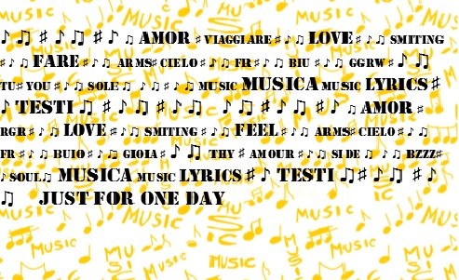
Enoteca del Teatro – Via Ortaggi 12 Rimini / ore 18.30 / Ingresso libero con prenotazione (max 15 partecipanti)
Con Marta Ileana Tomasicchio – direttrice artistica Smiting Festival, Domenico A. Di Renzo – paroliere CET (Mogol) MUSICApuntoAMICI, Elena Montemaggi - traduttrice letteraria e di prodotti audiovisivi
Conversazione sul processo dei testi nella musica, dalla scrittura alle traduzioni. La bellezza della scoperta, gli inganni e ciò che si perde durante la trasformazione delle parole da una lingua a un'altra.

<> Sabato 5/05 Mick Harvey plays Serge Gainsbourg -unica data italia

Teatro Ermete Novelli - Via A. Cappellini 3 Rimini / ore 21.15/ Ingresso €25/€30
Prevendite on-line e rivenditori circuito Liveticket www.liveticket.it
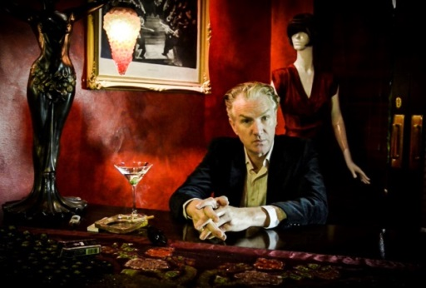

Mick Harvey (Pj Harvey, Nick Cave and the Bad Seeds), arriverà a Rimini con il suo live speciale su Serge Gainsbourg a novant’anni dalla sua nascita nella esclusiva data unica italiana per Smiting Festival. Assieme a Harvey, sul palco del Teatro Novelli, anche Xanthe Waite, James Johnston, Toby Dammit, Yoyo Röhm (Gallon Drunk, PJ Harvey, Nick Cave & The Bad Seeds, Lydia Lunch, Iggy Pop, Swans, Fatal Shore), e la sezione di violini del Quartetto EoS. Info +39 329 0909716

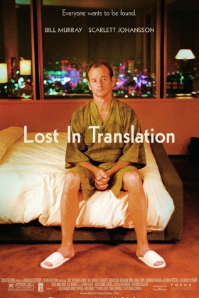
<> Lunedì 7/05 Smiting Mini-Soirée con film: Lost in translation
Cinema Settebello – Via Roma 70 Rimini / ore 20 / ingresso €5
La Smiting Soirée in versione concentrata con tutta la sua verve ironica giocherà sul tema 2018 e annuncia i vincitori del “Non Sense Contest”. Con Stefano Rossini, Matteo Munaretto, Max Alberici. A seguire, il film “Lost in translation” (USA -2003) di Sofia Coppola con protagonisti Bill Murray e Scarlett Johansson.

<> Mercoledì 9/05 Smiting goes to “Meet and Speak - Rimini Language Exchange”
Jammin’ Hostel & Bar - Viale Derna 22 Rimini / ore 21.00 / ingresso libero
Smiting vi invita al “Meet and Speak” di Rimini Language Exchange dove italiani e stranieri hanno l'opportunità di incontrarsi, divertirsi, praticare differenti lingue. Con la speciale collaborazione del Campus di Rimini Alma Mater Studiorum
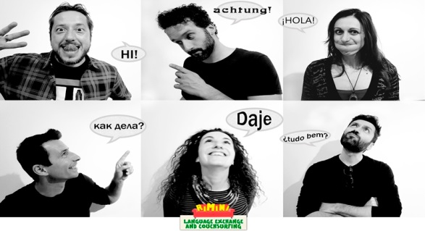
<> Venerdì 11/05 ore 21- Smiting Movie – Valerio Aprea al Premio Smiting 2018 “Smetto quando voglio”
Cinema Fulgor – C.so d’Augusto 162 Rimini / ore 21.00 / ingresso €6
In sala l’attore Valerio Aprea e altri ospiti da annunciare per una serata ricca tra cui il ritiro del Premio Smiting 2018 a “Smetto quando voglio – Ad Honorem”, esiti del concorso “Smiting quando voglio”, visione del film e conversazione.
